BIASCA

rustikales 5 ½-Zimmer-Einfamilienhaus

mit 3 ½-Zimmer-Dachwohnung und grossem Garten

………………………………………………………………………………………………………………..……………….

casa unifamliare rusticale di 5 ½ locali

con app. di 3 ½ mansardata e grande giardino

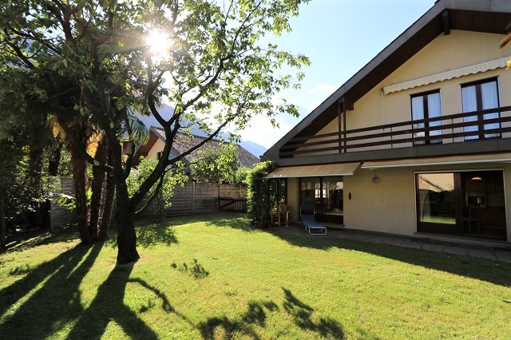

4180/3202

Fr. 945‘000.--
Standort | Umgebung

Eckdaten | Ausstattung

Wohnfläche: ca. 200 m2
Grundstückfläche: ca. 547 m2
Etagen: 3
Baujahr: 1989
Rennovationen: ja
Zustand: gut und gepflegt
Dusche/Bad/WC: 3
Zweitwohnsitz: ja, möglich
Heizung: Ölzentralheizung
Keller: grosses Kellergeschoss
Parkplätze: 3 Aussenparkplätze

6710 Biasca, Stradone vecchio sud 12

Region: Bellinzonese
Lage: sonnig und ruhig
Aussicht: schöner Ausblick
Schulen: ja
Einkauf: 500m
öffentlicher Verkehr: 500m
Distanz nächste Stadt: 20km
Distanz Autobahn: 1km

Beschreibung

Dieses rustikale 2-Familienhaus liegt an sehr ruhiger und sonniger Lage im südlichen Ortsende von Biasca an der Stradone Vecchio Sud 12.
Das 1989 erbaute Haus befindet sich in einem guten und gepflegten Zustand. Er wirkt hell und wohnlich und bietet ein rustikales und charmantes Ambiente. Die Liegenschaft besteht aus einer 5 ½-Zimmer-Erdgeschoss-Wohnung sowie einer 3 ½-Zimmer-Dachwohnung.
Die grosse Wohnung verfügt über eine Wohnküche, Wohn-/Essbereich mit Steincheminée, zwei Bäder sowie 3 Schlafzimmer. Der Sitzplatz mit grossem und gepflegtem Garten lädt zum Entspannen ein. Ein schöner Ausblick erstreckt sich auf die umliegenden Berge. In zwei Garten-und Materialhäuschen können Gartenwerkzeuge verstaut werden.
Im Obergeschoss befindet sich die schöne 3 ½-Zimmer-Dachwohnung mit vorgelagertem Aussichtsbalkon. Sie beinhaltet zwei Schlafzimmer, Dusche/WC Holzküche mit grossem Materialraum sowie einen charmanten Wohn-/Essbereich mit abgeschrägten Holzdecken.
Im grossflächigen Kellergeschoss sind ein Grotto, ein Büroraum 3 weitere Räumlichkeiten sowie eine kleine Waschküche eingebaut. Diese Etage ist auch vom Garten aus direkt erreichbar.

Die Liegenschaft verfügt über 3 Aussenparkplätze. In ca. 5 Gehminuten gelangt man ins Zentrum von Biasca mit diversen Einkaufsmöglicheiten und zum Bahnhof. Bellinzone liegt ca. 15 Fahrminuten entfernt.

Highlights

- 2-Generationenhaus
- schöne Dachwohnung mit grossem Aussichtsbalkon
- grosser und gepflegter Garten
- sehr ruhige, sonnige Lage mit Aussicht
- rustikales und charmantes Ambiente

Posizione | Dintorni

Dati salienti

Spazio abitabile: ca. 200 m2
Superficie del terreno: ca. 547 m2
piani: 3
anno di costruzione: 1989
Rinnovamenti: sì
condizione: buono e ben mantenuto
Doccia/bagno/WC: 3
seconda casa: sì, possibile
Riscaldamento: Riscaldamento centrale a olio
Cantina: grande cantina
Posti auto: 3 posti auto esterni

6710 Biasca, Stradone vecchio sud 12

Regione: Bellinzonese
Posizione: soleggiata e tranquilla
Vista: bella vista
Scuole: sì
Acquisto: 500m
trasporto pubblico: 500m
Distanza città successiva: 20km
Distanza autostrada: 1km

Descrizione dell’immobile

Questa casa rustica bifamiliare si trova in una posizione molto tranquilla e soleggiata all'estremità meridionale di Biasca a Stradone Vecchio Sud 12.
La casa è stata costruita nel 1989 ed è in buone condizioni e ben tenuta. Appare luminoso e accogliente e offre un ambiente rustico e affascinante. La proprietà è composta da un appartamento di 5 ½ locali al piano terra e un appartamento soppalcato di 3 ½ locali.
L'ampio appartamento è composto da cucina-soggiorno, soggiorno/pranzo con camino in pietra, due bagni e 3 camere da letto. La zona salotto con un ampio e curato giardino invita a rilassarsi. Una bella vista si estende sulle montagne circostanti. In due case di materiale e giardino gli attrezzi da giardino possono essere riposti.
Al piano superiore c'è il bellissimo appartamento mansardato di 3 ½ locali con balcone di fronte. Contiene due camere da letto, doccia/WC, cucina in legno con un ampio locale materiale e un'incantevole zona soggiorno/pranzo con soffitti in legno spioventi.
Nel grande seminterrato si trovano una grotta, un ufficio, altre 3 stanze e una piccola lavanderia. Questo piano è accessibile anche direttamente dal giardino.

La struttura dispone di 3 posti auto esterni. In ca. 5 minuti a piedi si raggiunge il centro di Biasca con varie possibilità di shopping e la stazione ferroviaria. Bellinzone è a circa 15 minuti di macchina.

Highlights

Casa di 2 generazioni
bellissimo appartamento mansardato con grande balcone
ampio e curato giardino
posizione molto tranquilla, soleggiata con vista
ambiente rustico e affascinante

Eingang, Wohn-/Esszimmer und Küche entrata, soggiorno/pranzo e cucina

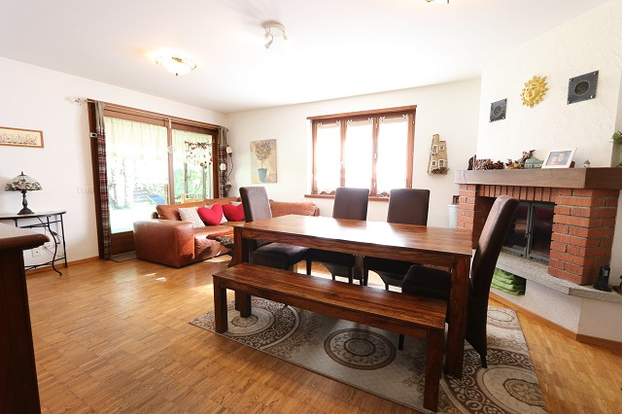
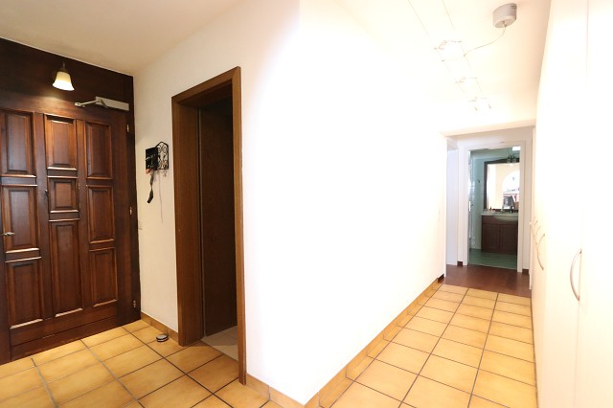

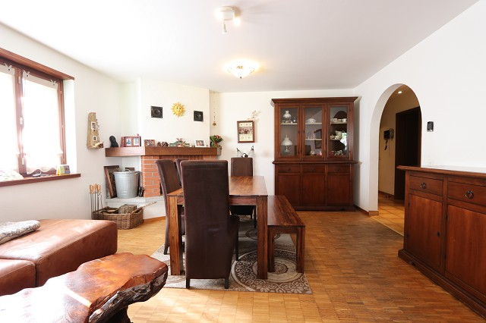
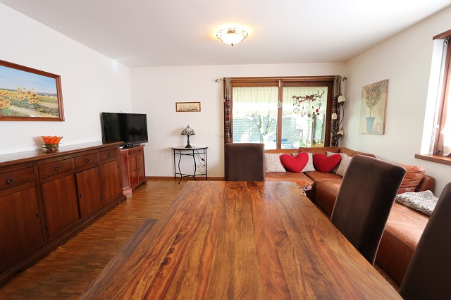

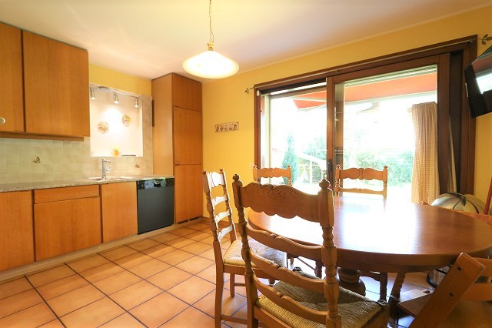
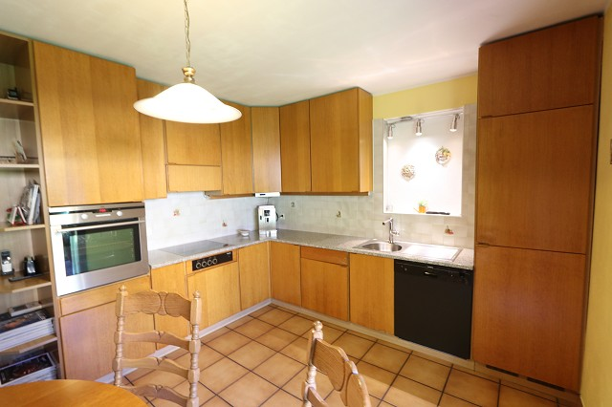

2 Badezimmer, Gang und 3 Schlafzimmer 2 bagni, corridoio e 3 camere da letto
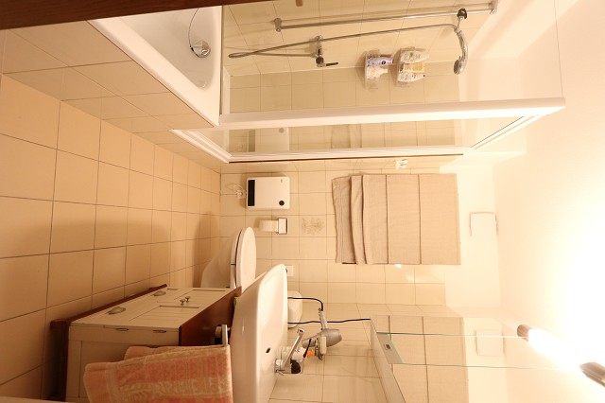

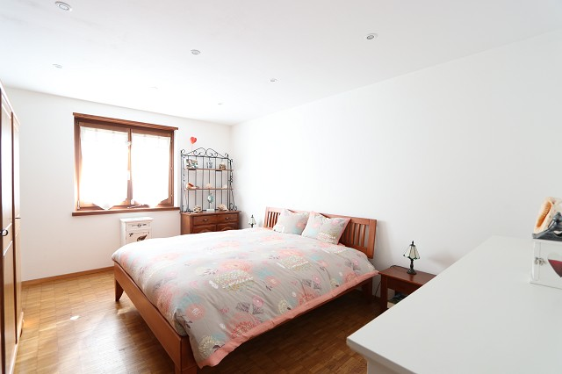

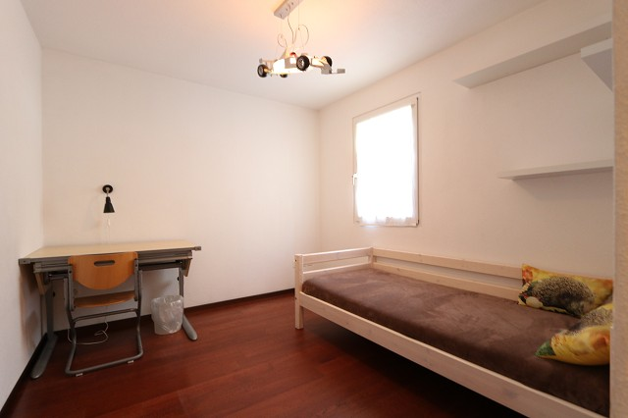
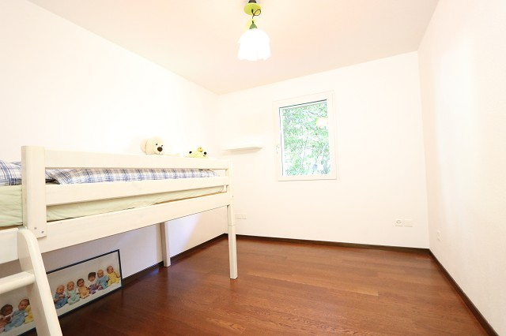

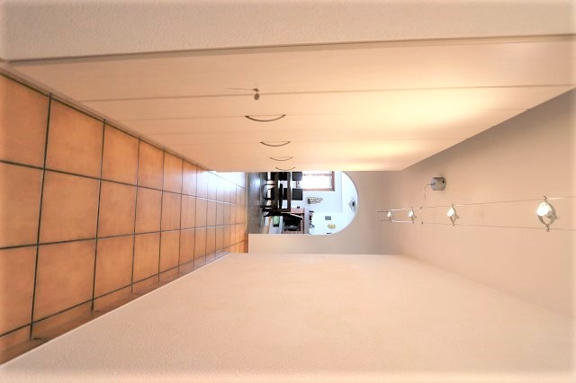
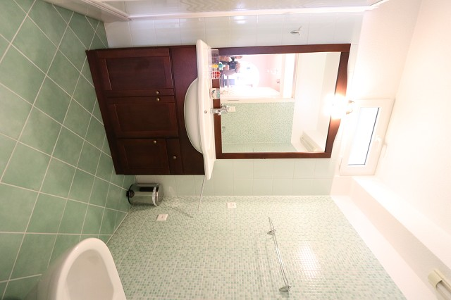

Dachwohnung mit 2 Schlafzimmern und Dusche app. mansardata con 2 camere e doccia
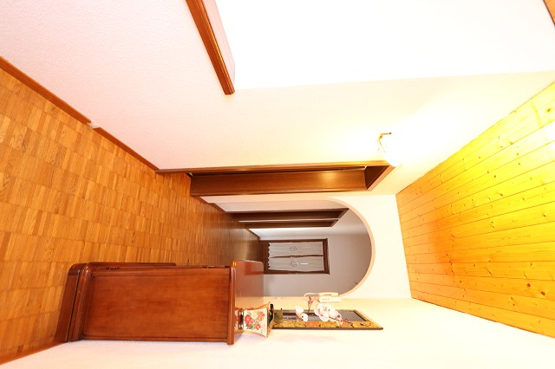

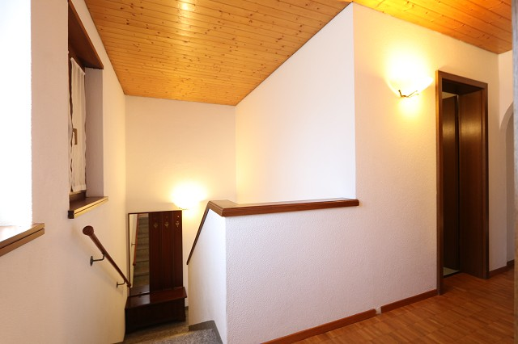

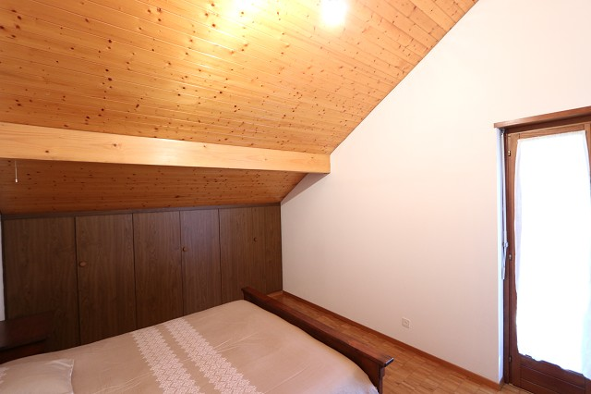
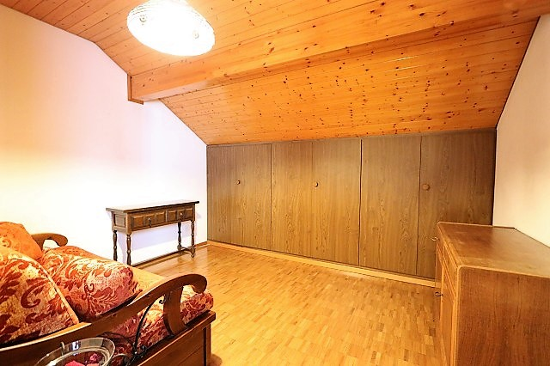

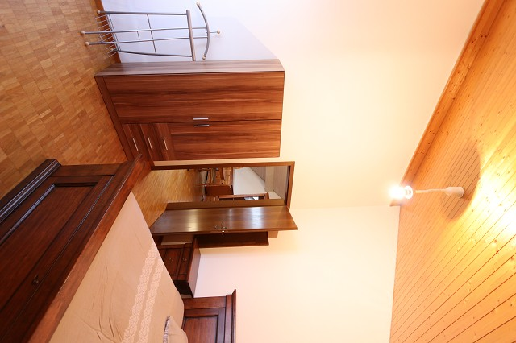
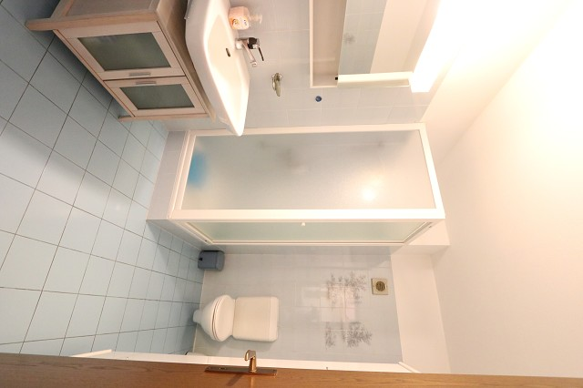

Studio und Kellerräume studio e cantine
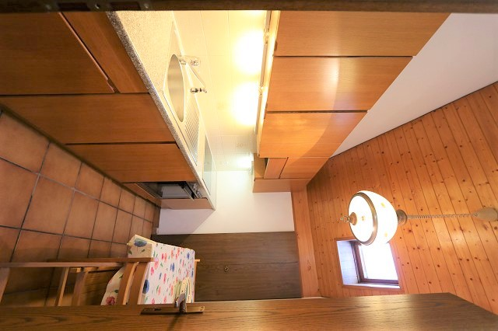

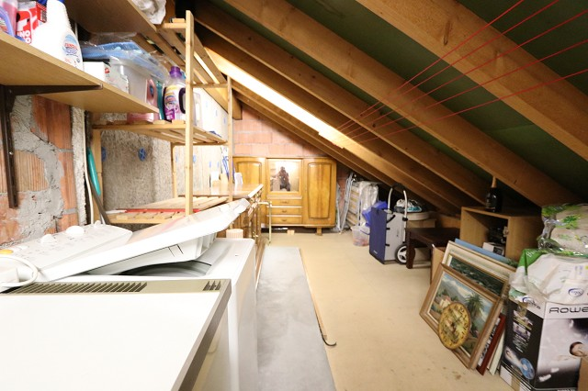

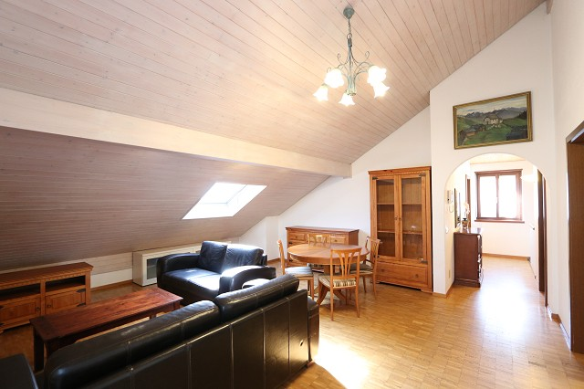
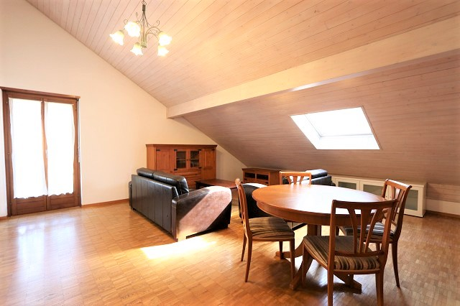

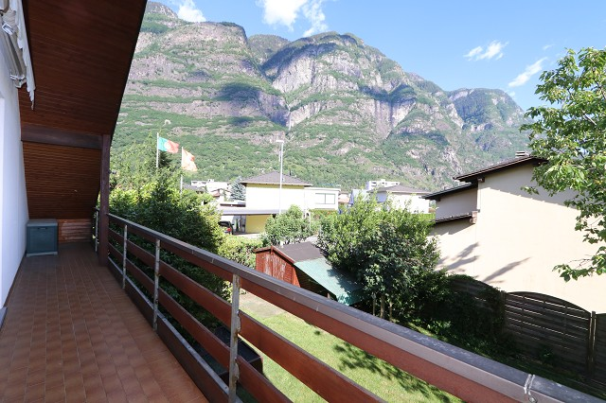
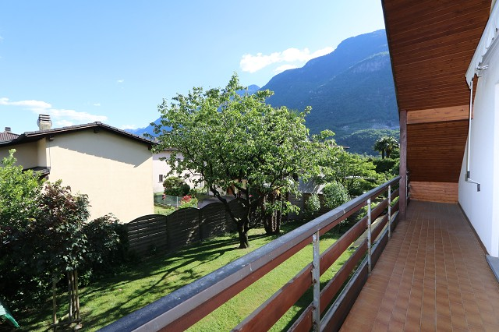

Kellergeschoss mit Grotto piano cantina e grotto

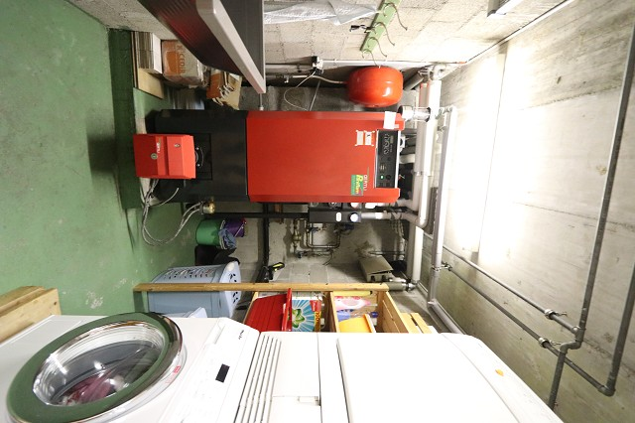

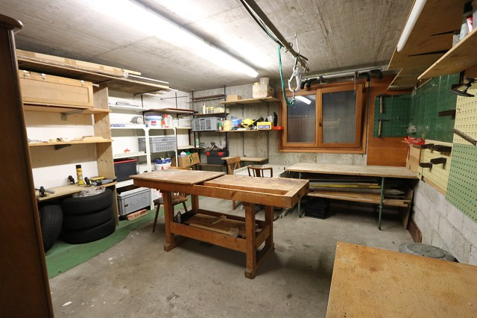

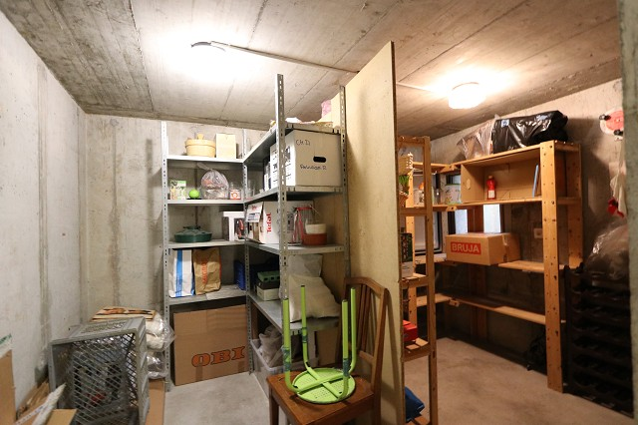
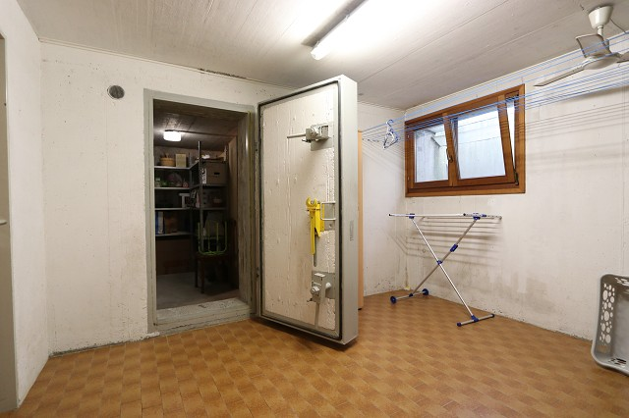

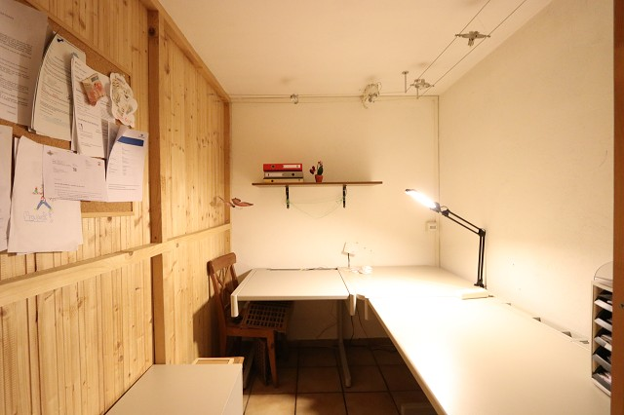
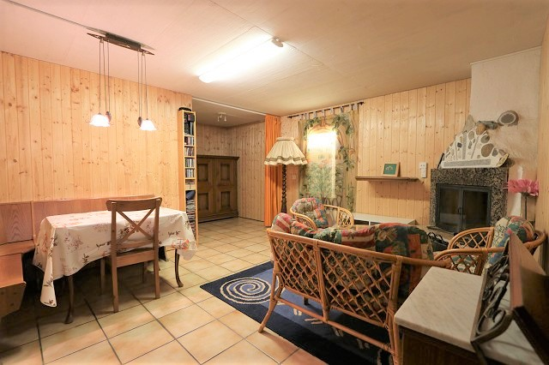

Sitzplatz und Garten cortile e giardino
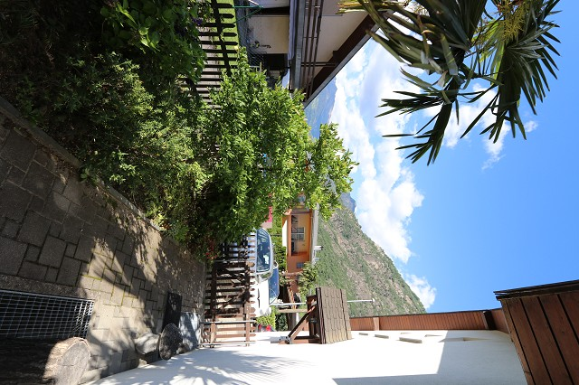

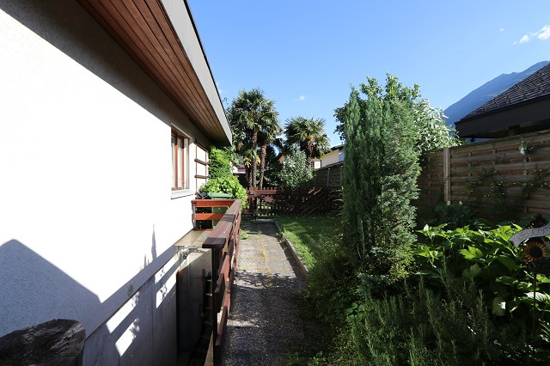

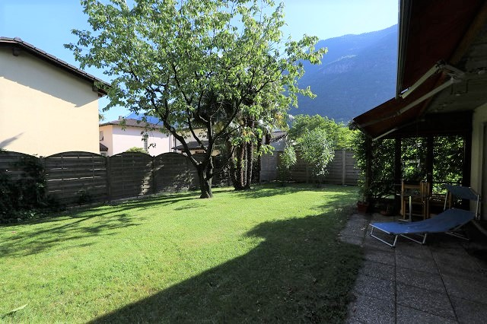
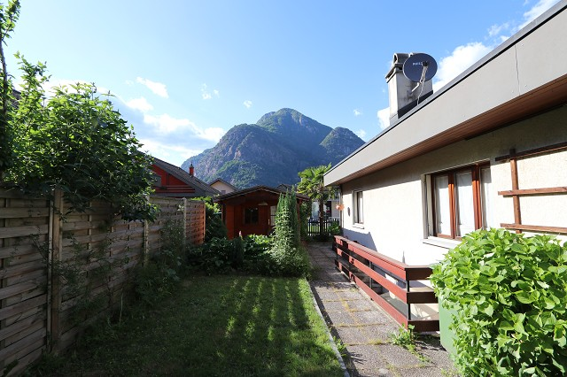

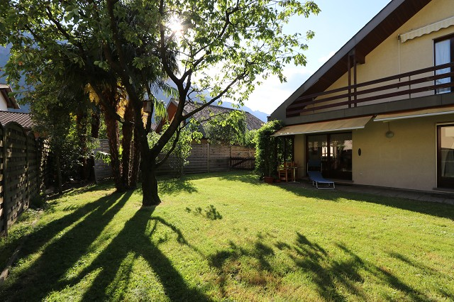
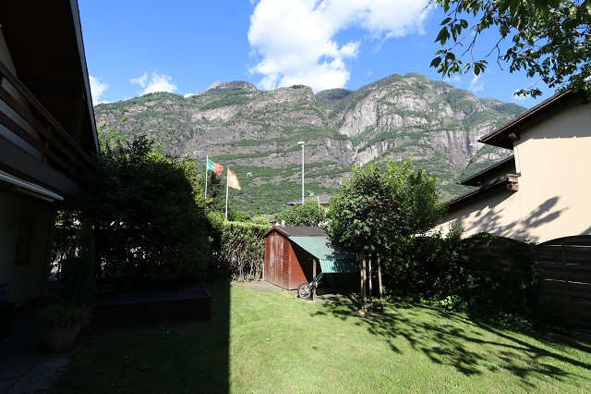

Garten und Ansichten giardino e la casa

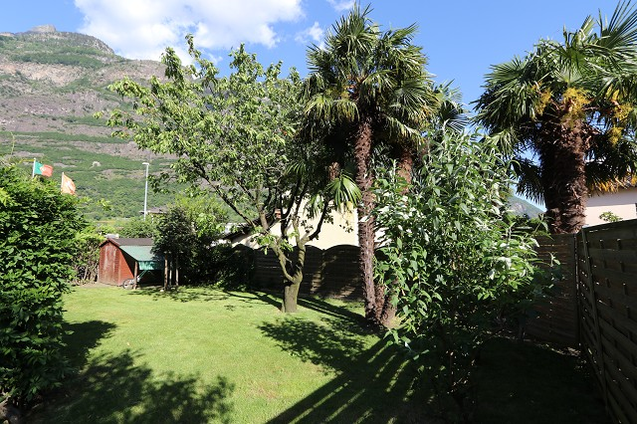
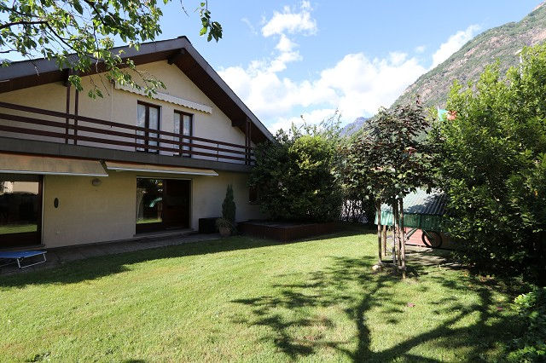

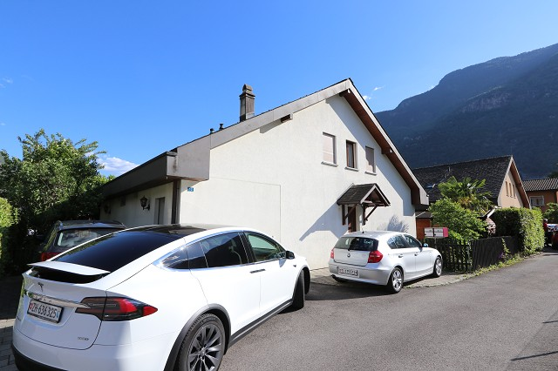
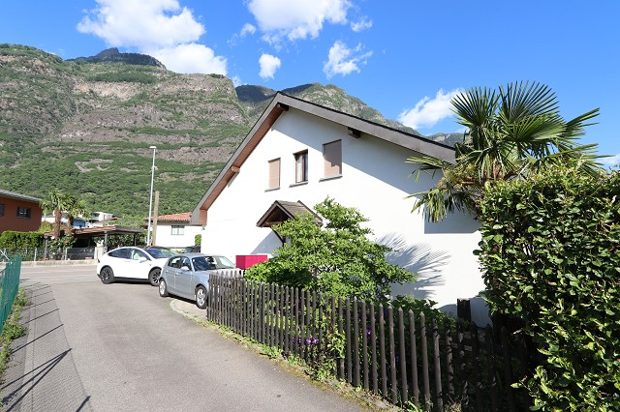

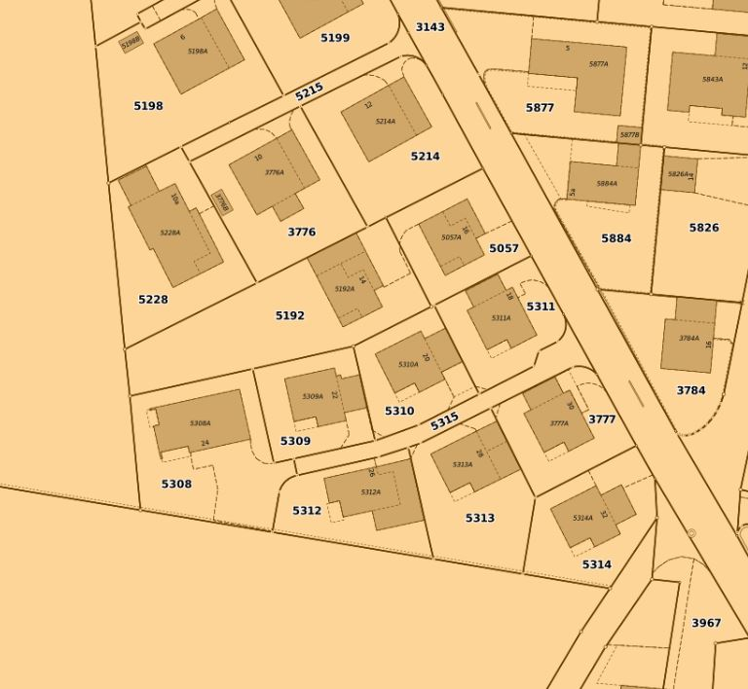

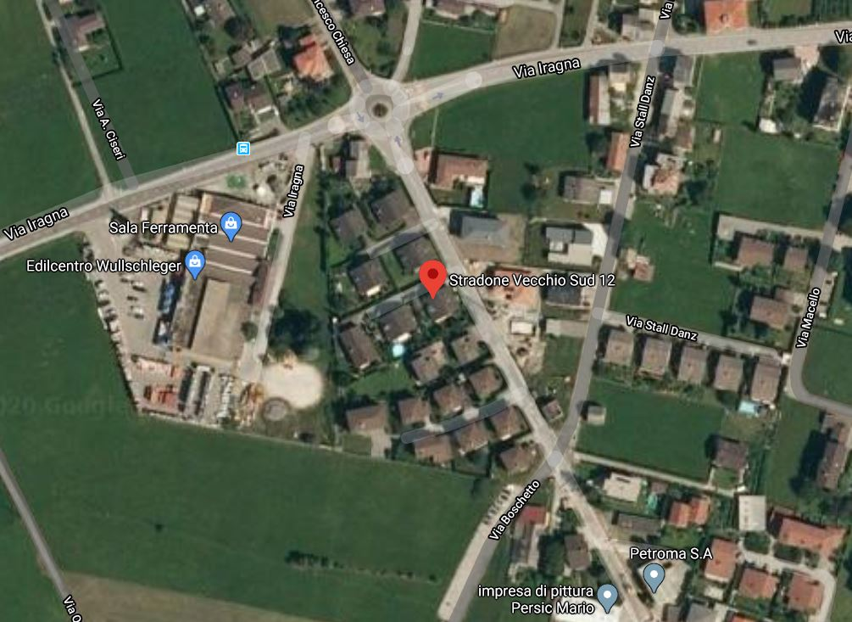

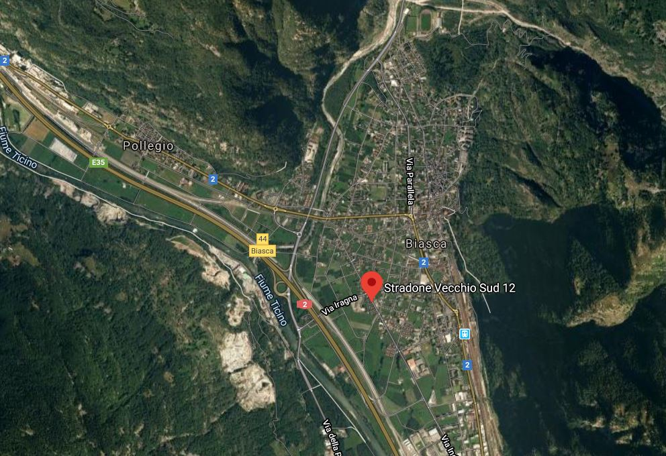

TICINO | Ascona

TICINO | Biasca

